Enlace: http://www.aldia.cr/ad_ee/2011/marzo/18/nacionales2717819.html

No se exponga en Facebook
Policía sostiene que violador contactó a su víctima por la red
- 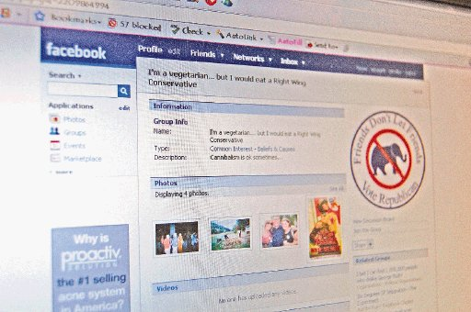
Costa Rica es el país con mayor cantidad usuarios en Facebook en Centroamerica. Archivo.
- 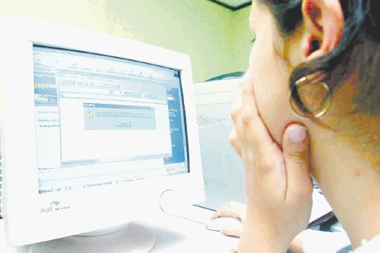
Las autoridades recomiendan no hacer amistades en las redes sociales con personas desconocidas. Archivo.
Franklin Hernández, colaborador
redaccion@aldia.co.cr

¿Dónde vive? ¿Dónde estudia? ¿A qué hora sale de su casa? ¿Muestra sus números telefónicos? ¿Comparte sus pasatiempos? ¿Sus fotos? Si usted es usuario de la red social Facebook y acostumbra compartir datos como estos, mejor piénselo dos veces.
El miércoles pasado, agentes del OIJ de Heredia capturaron a un hombre sospechoso de haber abusado sexualmente de una mujer. El supuesto violador, que contactó a la mujer por medio de Facebook, valiéndose de constantes preguntas, logró convencerla de un encuentro para verse con ella, donde después de amenazarla, abusó de ella.
Las autoridades aseguran que este delito se facilitó por la cantidad de datos personales a los que tuvo acceso el sospechoso.
Jorge Rojas, director del OIJ, alerta a los usuarios de la red para que eviten intimar con desconocidos o aportar datos que luego podrían servir para amedrentar al usuario para verse en algún lugar u obligarlo a hacer cosas en contra de su voluntad.
Rocío Solís, coordinadora de la Oficina de Derechos Estudiantiles del Ministerio de Educación Pública, aseguró que la red Facebook fue creada especialmente para personas mayores de edad. Sin embargo, es un hecho que los menores tienen acceso a esta página y son muy propensos a ser víctimas de estafa y de personas inescrupulosas.
Compartir datos personales o íntimos sin ninguna precaución, sin duda representa, a juicio de las autoridades, un gran riesgo para los miles de usuarios en nuestro país que hacen uso de este famoso medio para conocer amigos y crear nuevas relaciones.
Cuando “chatean” o responden comentarios en los distintos muros en los perfiles que aceptan como amistades, el usuario no sabe realmente cuál es la intención o el propósito real de esa persona que está al otro lado del computador escribiendo.
Recomendaciones
Dentro de las sugerencias del MEP para los padres de familia y los estudiantes, está no aceptar en sus perfiles en la red social a personas que no conozcan, aunque estas tengan amistades en común con ellos. Otro consejo es no escribir información personal detallada, como números telefónicos o direcciones ni propios ni de otros familiares.
Una recomendación importante que recalca Solís, es no colocar en el muro de Facebook aspectos relacionados con la rutina diaria, por ejemplo, adónde irán a comer, si están solos en la casa, etc., pues esos datos podrían ponerlos en riesgo.
Otro punto que puede ser perjudicial es colocar fotografías comprometedoras, ya que estas también pueden ser vistas o usadas por extraños y proxenetas para fines pornográficos.
Esto fue claro en febrero de este año con una página llamada “Colegialas del mundo” en la cual una persona tomaba fotos de los perfiles de las muchachas para mostrarlas en este sitio de manera abierta.
Es importante considerar que muchos jóvenes de nuestro país ingresan a Internet por medio de terminales que no son seguras como Internet cafés, donde la información que se almacena en las computadoras puede ser vista por otros y hasta se puede dar el robo de información.
Hombres predominan
Según datos de Unimer, divulgados por La Nación, Costa Rica administra un total de 771.380 usuarios de Facebook. De ellos, 411.000 usan Internet todos los días, 302.000 lo hacen varias veces a la semana y casi 7 de cada 10 personas entre los 18 y 24 son usuarios regulares de la red.
La mayoría de usuarios son hombres, con un 50,6 por ciento del total y un 49,4 por ciento de mujeres. También se reveló que conforme aumenta el nivel socioeconómico y educativo de las personas, mayor es la afiliación a Facebook.
Se sabe que 300.000 usuarios de esta red social ingresan entre dos y tres veces por semana y 174.000 lo hacen todos los días.
Según datos internos de Facebook, son las mujeres las que comparten más su estado civil o comentan si tienen una relación amorosa en la red social.

